PROF.DR.NECMETTİN ERBAKAN M.T.A.L SOSYAL ETKİNLİKLER ARALIK AYI

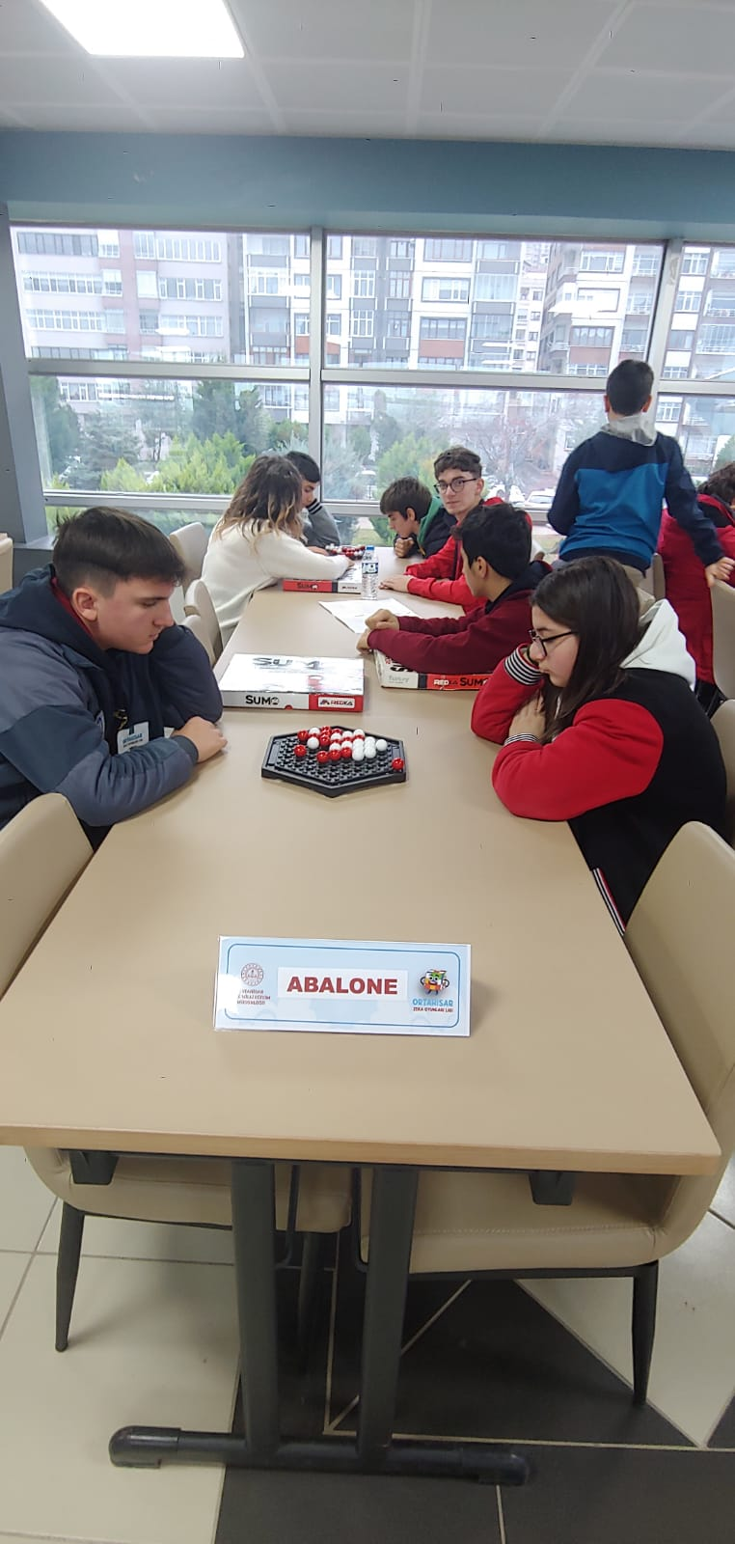

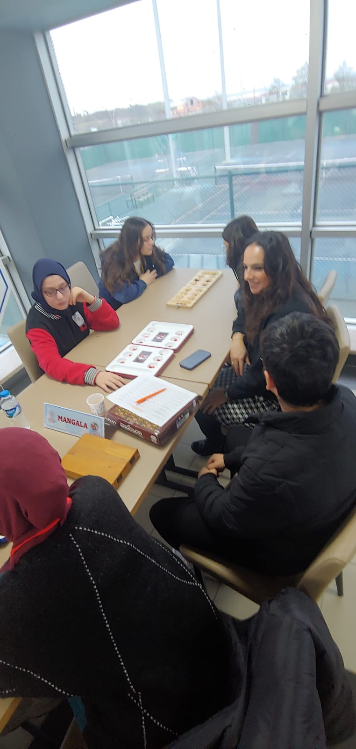

Maarif sezonu Ortahisar Zeka Oyunları Ligi Reverse Turnuvası AYŞE O.Öztürk Yönetiminde Yusuf SALKI ,Eymen Baytar, M.Onur Işık, Berkan Dadandı, Ozan ADANUR. Öğrencilerimizle katıldık . turnuvada 5 nci olunup dereceye girilemedi.

Prof. Dr. Necmettin Erbakan M.T.A.L Maarif Sezonu Ortahisar Zeka Oyunları Lıği Yarışması sonu Ayşe Oğuz. Ö . Yönetiminde M.Onur IŞIK, Yusuf Salkı, Hamitcan Dilaver 11/Teknik A SINIFIYLA Kulami Turnuvasına katılınmıştır. Dereceye girilememiş. 4 ncülük alınmıştır.

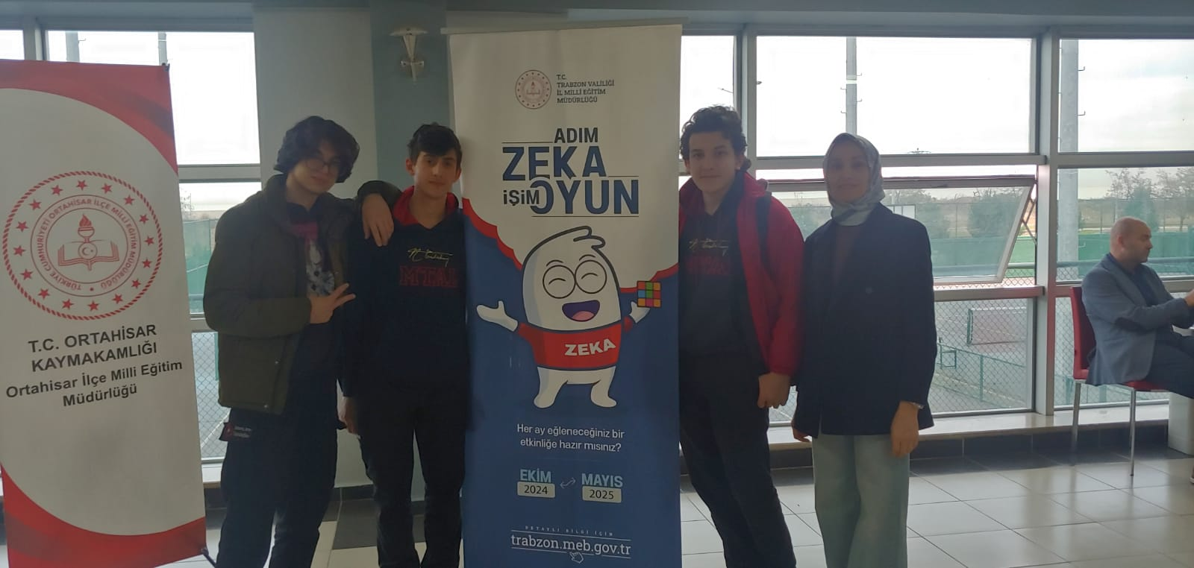

Prof .Dr. Necmettin Erbakan M.T.A.L Edebiyat sokağımızın düzenlenmesi Görsel Sanatlar Öğretmmenimiz Esra Bingöl Tarafından öğrencilerimiz 9/ e sınıfı Seyfullah Küçük Bekar, 10/TA Ahmet Nejlet , Ensar Beder, 11/A Kayra Beder Taşcı, 11/TA Mehmet Onur Işık tarafından boyaması yapılmaktadır.

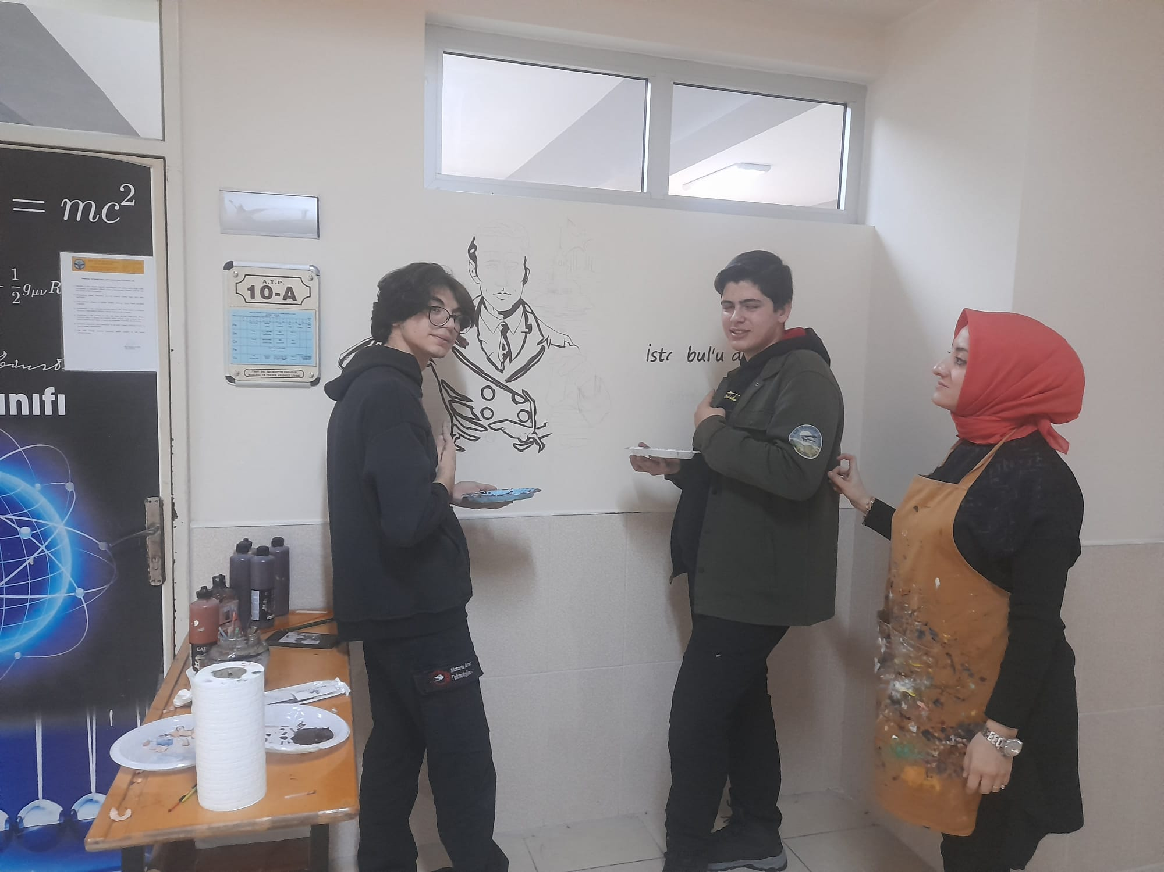

Edebiyat sokağının düzenlenmesine okumuz öğretmenlerinden Tahsin Geç yardımcı olmuştur.

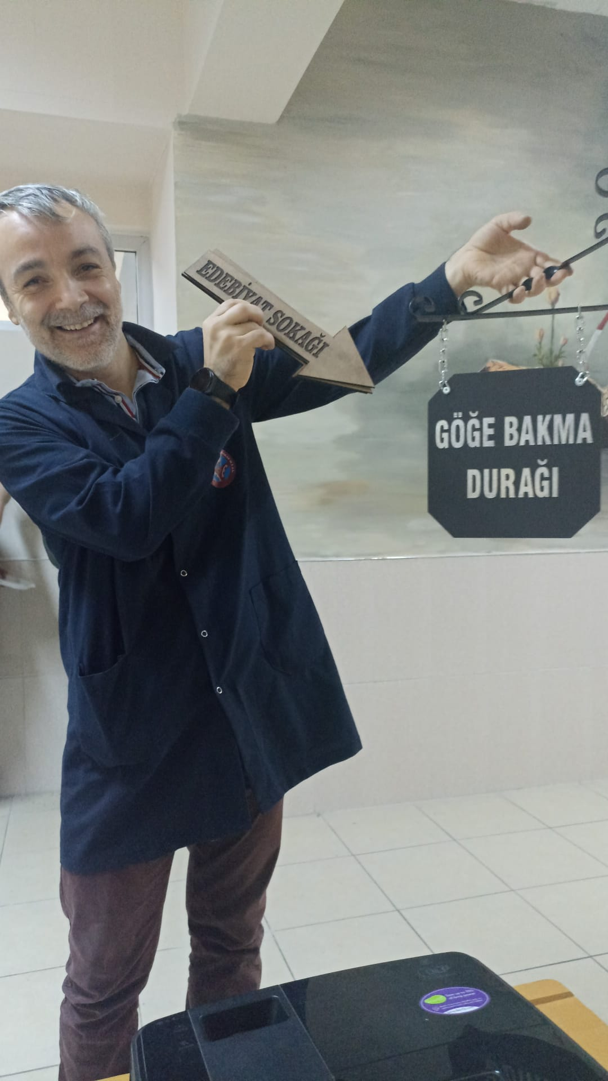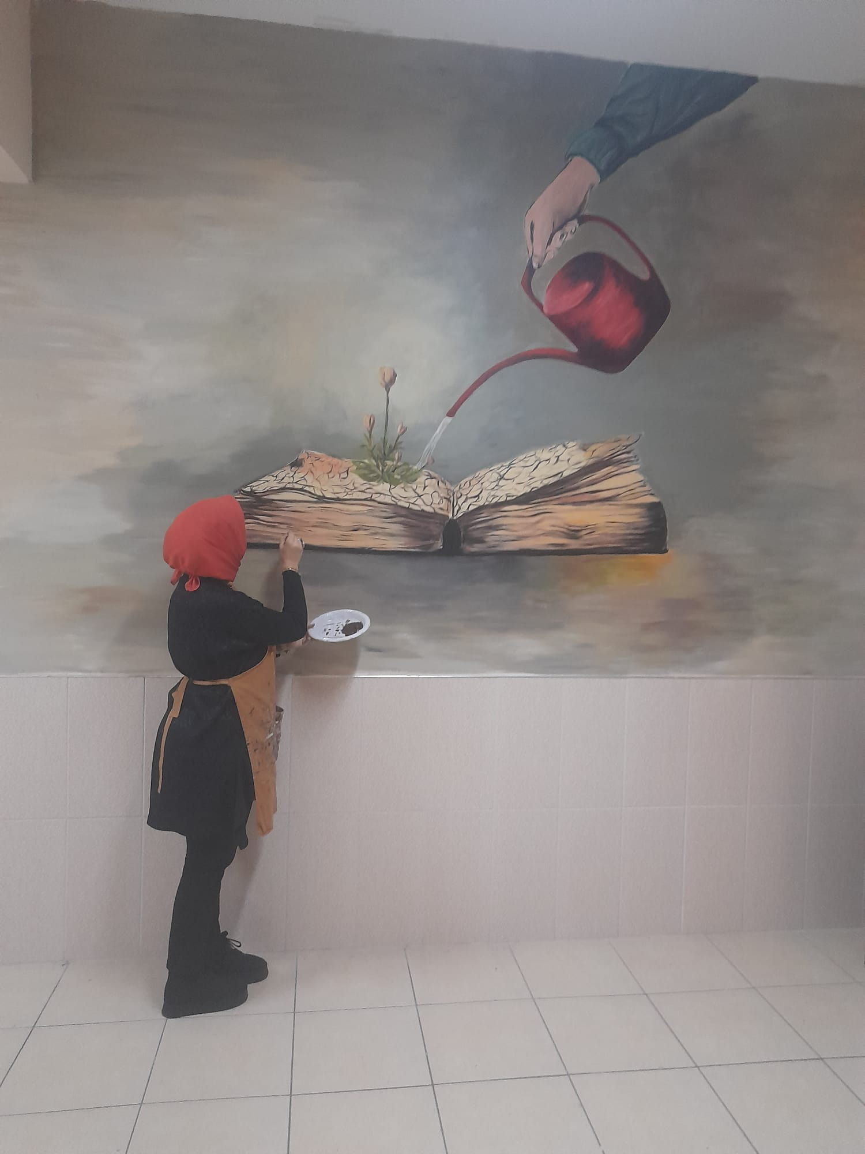

Prof.Dr. Necmettin Erbakan M.T.A.L Girişimcilik Kulubü etkinlikleri 10/T.A Bedirhan Dinç, Yiğit Yavuz, Murat Akın adlı öğrencilerimizle devam etmektedir.Kulüp sorumlusu öğretmenlerimiz Sedat Koç Ve Hüseyin Öztürktür. Öğrencilerimiz Girişimcilik kulübü kapsamında okulun arka tarafında yer alan bahçede kümes içerisinde tavuk yetiştiriciliğği yapıp , yumurtalarını okul öğretmenlerimize satmaktadır. Salı günü okulumuzun yanında kurulan semt pazarında da satmaktadırlar.

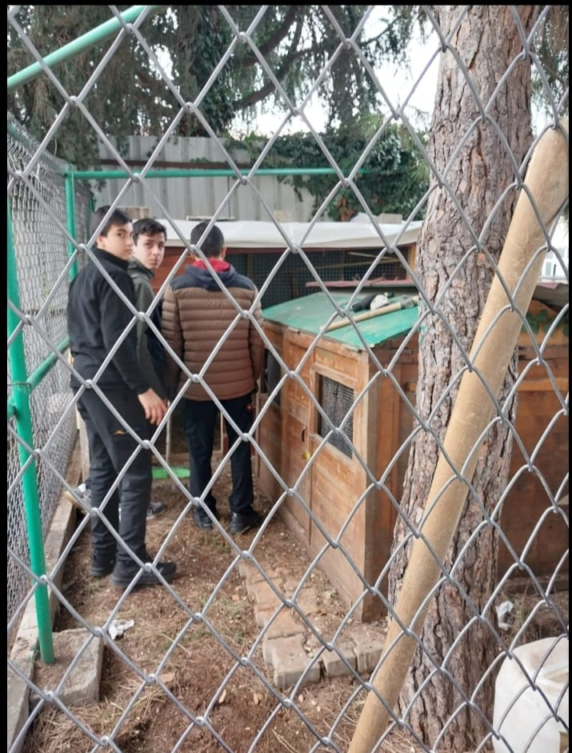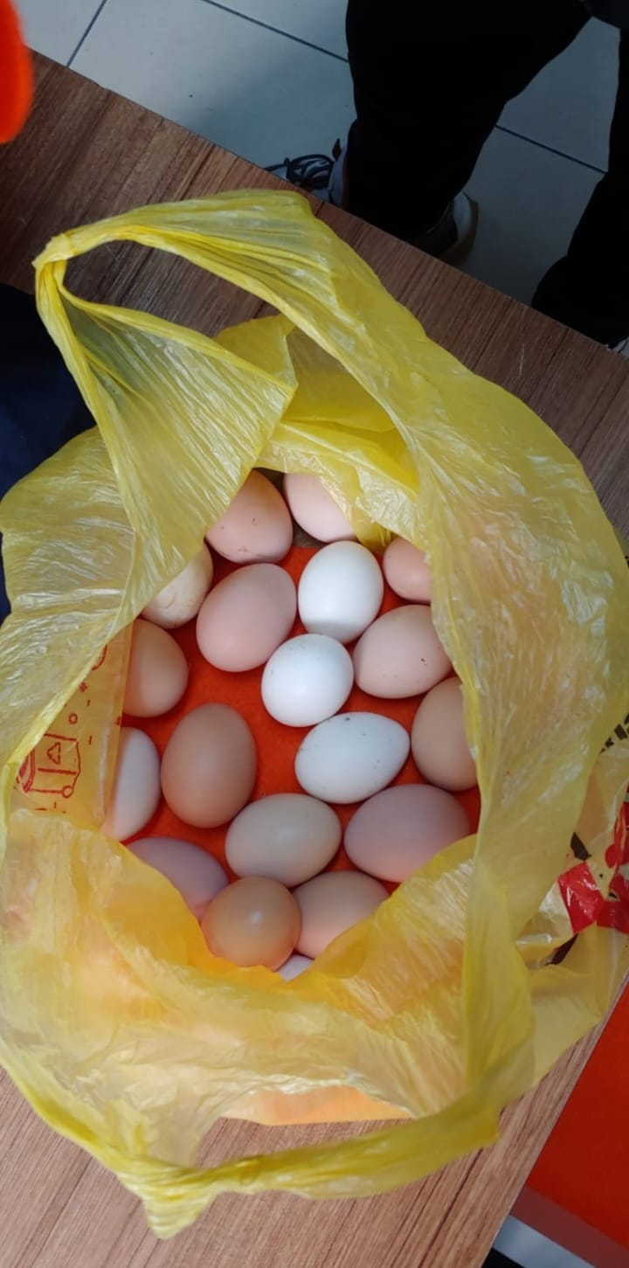

Prof. Dr. Necmettin Erbakan M.T.A. L Baknalığın öncülüğüyle ‘Yerli Malı Yurdun Malı Herkes Onu KULLANMAI ‘slogonu İle okulumuzda 20.12.2024 Cuma günü 5 . ders saatinde plan programla birlikte sınıflarımızda yerli malı etkinliği düzenlenmiştir.

